Título

Regional

**ChileCompra se despliega en Atacama para capacitar a compradores y proveedores en cambios a la Ley de Compras Públicas**

**• Los funcionarios y proveedores de la región conocieron las nuevas exigencias en materia de probidad y transparencia que entran a regir de inmediato apenas se publique la ley de compras públicas, que se encuentra en último trámite en el Tribunal Constitucional.**

**• Durante el 2023 se transaron entre enero y agosto 122.469 millones de pesos a través de www.mercadopublico.cl en la Región de Atacama con 27.260 órdenes de compra emitidas por los diferentes organismos públicos.**

Este 8 de noviembre, ChileCompra visitó la región de Atacama para dar a conocer a los usuarios compradores y proveedores del Estado las novedades de la modernización de la Ley de Compras Públicas, cuyo proyecto se encuentra en el último trámite en el Tribunal Constitucional y que traerá importantes avances en materia de transparencia, probidad, impulso a las Empresas de Menor Tamaño y economía circular, entre otros.

**[AGREGAR USUARIOS PARTICIPANTES]** usuarios entre funcionarios de entidades públicas regionales y proveedores conocieron las nuevas disposiciones en materia de probidad y transparencia que establece el capítulo 7 de la nueva ley, las que rigen de inmediato apenas se publique la ley, y que dicen relación con un mayor resguardo de los conflictos de interés en las compras públicas, lo que implica cambios relevantes en las compras de entidades del Estado.

**Principales puntos de la reforma de compras públicas que rigen de inmediato**

**6.368 usuarios se han capacitado a lo largo del país**

Para participar los usuarios sólo deben revisar la oferta de cursos e inscribirse.

**$122.469 millones se transaron en Mercado Público entre enero y agosto 2023 en la región de Atacama.**

Durante 2023 se transaron 122.469 millones de pesos (US$ 151 millones) a través de www.mercadopublico.cl en la Región de Atacama con 27.260 órdenes de compra emitidas por los diferentes organismos públicos.

En la Región, en este periodo, las instituciones con mayor participación fueron: SERVICIO DE SALUD ATACAMA (25.877.033.210 pesos); SERVICIO DE SALUD ATACAMA HOSPITAL COPIA (14.937.904.670 pesos); SERVICIO LOCAL DE EDUCACION PÚBLICA DE ATACAMA (9.600.118.283 pesos). Por su parte, los rubros más solicitados fueron: Servicios de construcción y mantenimiento (US$ 32.814.604); Equipamiento y suministros médicos (US$ 8.986.366); Servicios de transporte, almacenaje y correo (US$ 8.215.767).

Las principales órdenes de compra, durante 2023, fueron las siguentes:

|  |  |  |  |  |
| --- | --- | --- | --- | --- |
| Institución | Código orden de compra | Motivo de la compra | Proveedor | Monto comprometido en US$ |
| Servicio de Salud Atacama | 1180885-4-SE23 | EJECUCIÓN "REPOS. HOSPITAL COMUNITARIO DIEGO ALMAGRO | INMOBILIARIA E INVERSIONES QUILODRAN LTDA. | 15.932.948 |
| Servicio de Salud Atacama | 1552-420-SE23 | "CONSTRUCCION CESFAM ALTIPLANO NORTE, VALLENAR" | Constructora Rencoret Limitada - Casa Matriz | 11.875.254 |
| MINISTERIO DE OBRAS PUBLICAS DIREC CION GRAL DE OO PP DCYF | 1502-34-SE23 | MEJORAMIENTO SSR LOCALIDAD ALTO DEL CARMEN | SOCIEDAD INGENIERIA CONSTRUCCION Y MAQUINARIA SPA | 3.388.856 |

**El sector de Salud lidera las compras con $50.597 millones transados**

Respecto de las transacciones en Mercado Público por sector comprador en Atacama, Salud lideran las compras con 50.597 millones de pesos transados, lo que equivale a un 41% de las transacciones por sector en la región. Le sigue el sector Municipalidades con 25.200 millones transados, esto un 21%, luego viene Gob. Central, Universidades con 20.746 millones de pesos transados (17%) y luego Obras Públicas con 13.637 millones de pesos transados (11%).

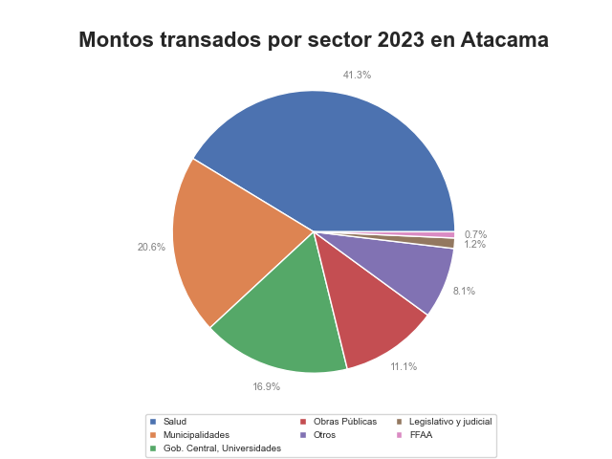

En la región de Atacama se generaron oportunidades por la modalidad Compra Ágil -que permite mayor participación de las Mipymes en compras de menores montos (igual o menor a 30 UTM)- por $7.459 millones, las que se tradujeron en 11.767 órdenes de compra emitidas por los organismos públicos de la región. Se observó un crecimiento de 51% (variación nominal) entre el 2022 y el 2023 en los montos transados en la Compra Ágil en la región, con una diferencia de 2.617 en órdenes de compra el 2023 si se compara con el 2022.